- Администрация Арамильского городского округа извещает о проведении общественных обсуждений о внесении изменений в карту градостроительного зонирования Арамильского городского округа в части изменения территориальной зоны земельного участка с кадастровым номером 66:33:0101002:123, с территориальной зоны Р-4 ««Зона ландшафтных территорий» на зону П «Зона размещения производственных объектов», расположенного по адресу: Свердловская область, Арамильский городской округ, г. Арамиль, ул. Рабочая, 26.
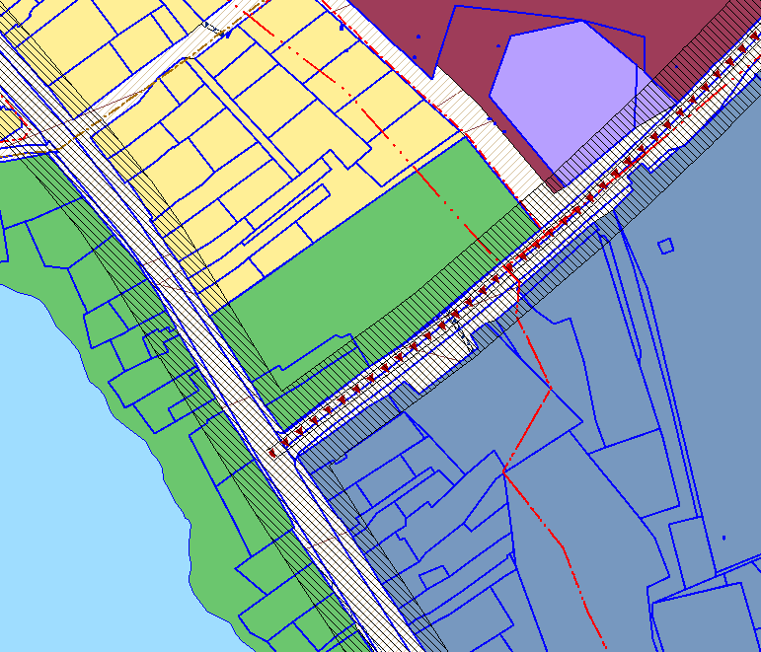

- Администрация Арамильского городского округа извещает о проведении общественных обсуждений о внесении изменений в карту градостроительного зонирования Арамильского городского округа, изменив часть территориальной зоны ЖТ-2 «Зона размещения малоэтажной многоквартирной жилой застройки» на зону ЖТ-1 «Зона размещения жилой застройки усадебного типа» в отношении территории, прилегающей к земельному участку с кадастровым номером 66:25:0202003:130, расположенного по адресу: г. Арамиль, ул. Гарнизон, участок 3-4.

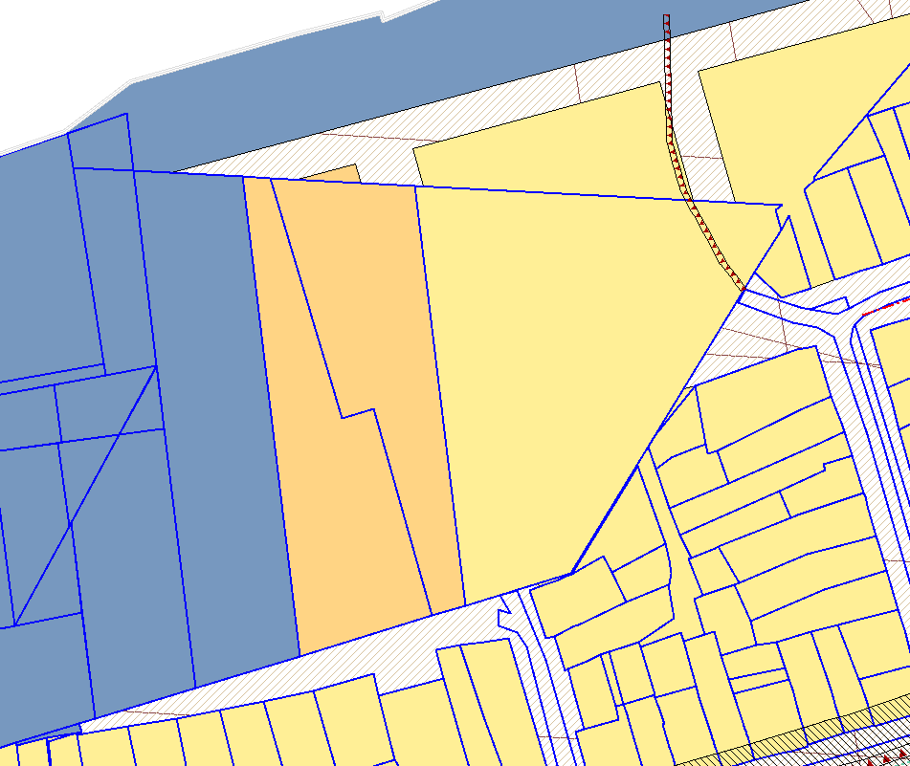
- Администрация Арамильского городского округа извещает о проведении общественных обсуждений о внесении в карту градостроительного зонирования Арамильского городского округа, изменив границы территориальной зоны ЖТ-3 «Зона размещения среднеэтажной многоквартирной жилой застройки» в кадастровом квартале 66:33:0101012;
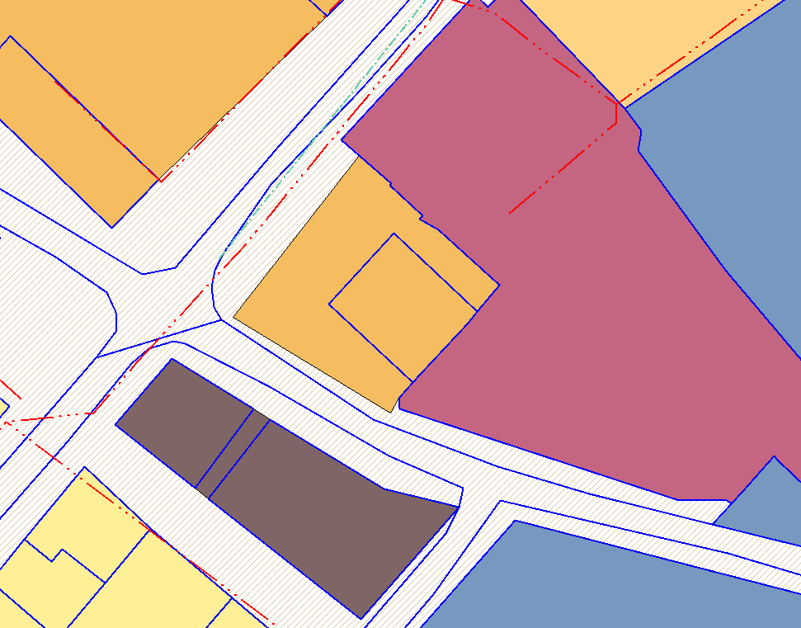

- Администрация Арамильского городского округа извещает о проведении общественных обсуждений о внесении в карту градостроительного зонирования Арамильского городского округа, изменив границы территориальной зоны ЖТ-1 «Зона размещения индивидуальной жилой застройки усадебного типа» в пользу территории общего пользования в кадастровом квартале 66:25:0202003;

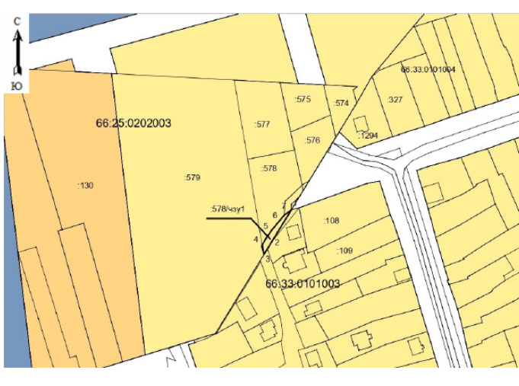

- Администрация Арамильского городского округа извещает о проведении общественных обсуждений о внесении изменений в карту градостроительного зонирования Арамильского городского округа в части изменения территориальной зоны части земельного участка с кадастровым номером 66:25:0202003:508, с территориальной зоны П «Зона размещения производственных объектов» в пользу территории общего пользования, расположенного по адресу: Свердловская область, Арамильский городской округ, г. Арамиль, ул. Гарнизон.

